24.04.2015 UA1CEG/p в лесах- полях.
(Home made «Дружок-10», 3 ватта,Delta)

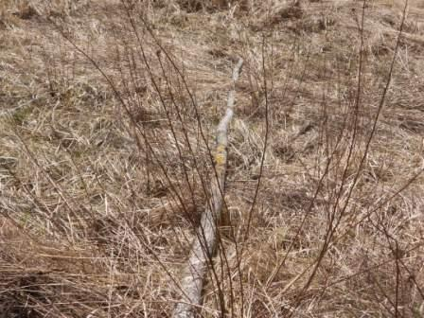

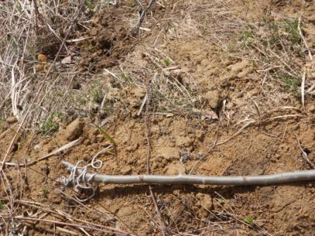

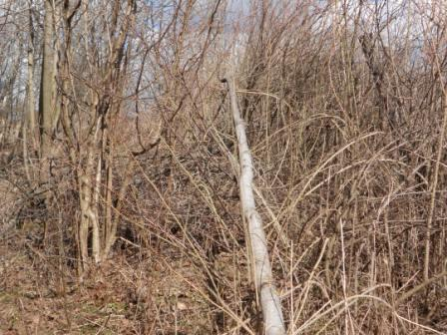
Антенны мне повалили, что я и ожидал… Я был 100% убеждён, что так и будет. Больно нахально мои антенны видны на опушке, я и планировал летом переместиться в лес метров на 150-200, там никто не ходит. Впрочем, ничего не взяли, и более ничего не тронули…
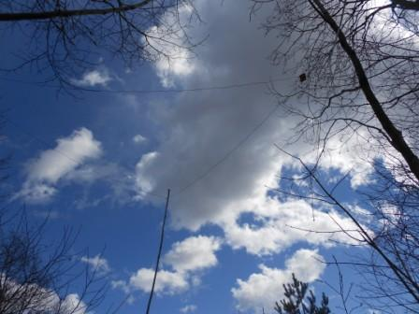
Дельта осталась, её не тронули. Работать есть на что. Диполь на 21 мГц, впрочем, я могу восстановить в рабочее положение за 10 минут, там сломали только шест и диполь так и зацеплен одним плечом за дерево, восстановить нечего делать
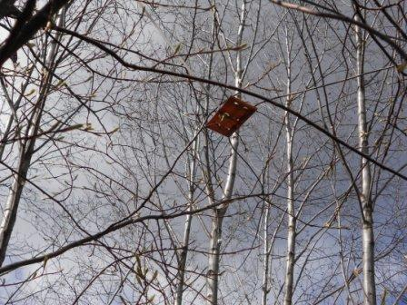

. Пока откладываю, нет необходимости.
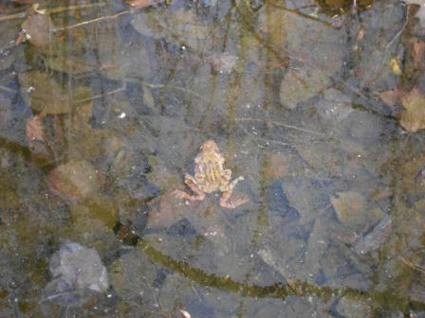
Самые отважные лягушки уже греются на солнце.

Начну с того, что прохождение было сегодня никудышнее, станций ничтожно мало.

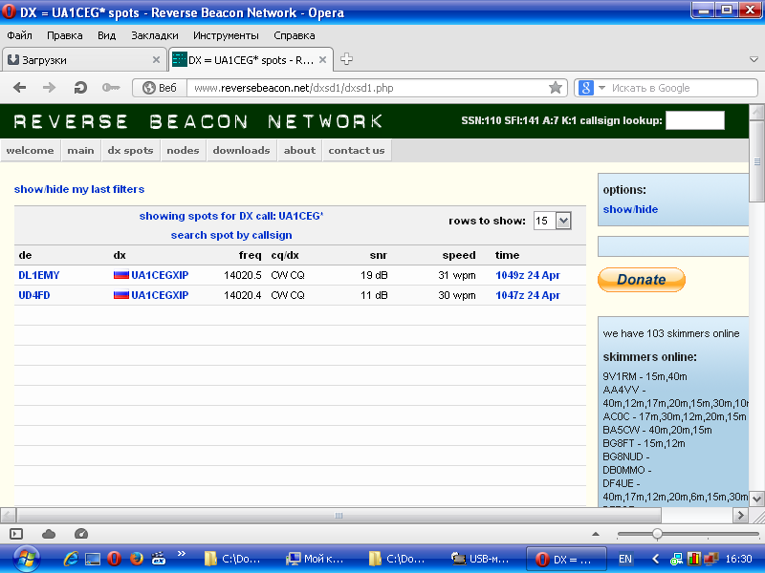
2 скиммера мою работу QRP/p из лесов- полей, всё-таки зарегристрировали…

>Приветствую всех!
>Ну вот, вот он праздник. Сейчас провёл щсо с oh6npv 449/449 -5w\3w, первое с >позиции " работа"!!! На бэнде больше станций не слышал. Вот).
>Евгений UA4NU.

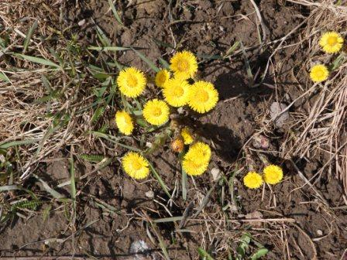

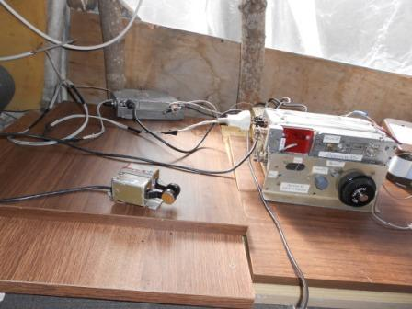
Сегодня работаю в эфире на одно- диапазонном аппарате, очень удобный аппарат, даже в паузах между точками прослушивается эфир.
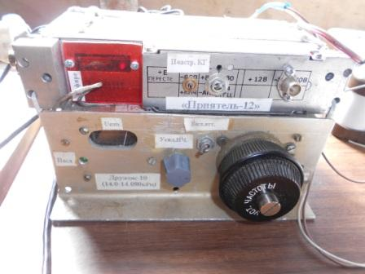
Со вспышкой снято, всё-таки в вигваме недостаточно света …

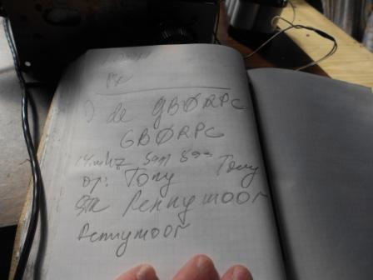
Есть первая связь.

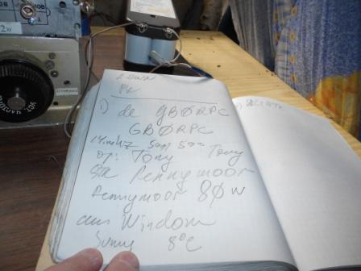
Поговорили расширенно, не торопясь.

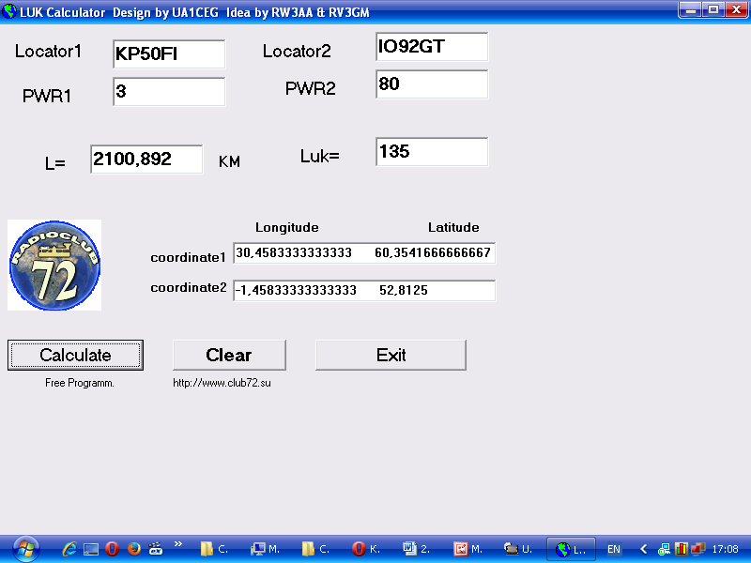

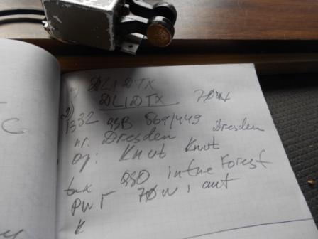
Немецкие радиолюбители, в большинстве, прилично владеют русским языком, а на примитивном уровне владеет абсолютное большинство. Прекрасно пообщались!

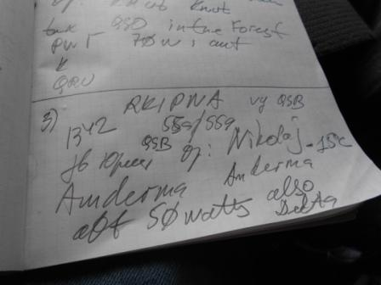
Т.к. на этот момент станций других и не было, я передал общий вызов. К моему удивлению меня услышал Николай RK1PWA! Кстати, принимал я его далеко не оглушительно! Но, поговорили от души, даже похихикали по поводу разности в 20 градусов между температурами на улице. У нас +5, у них -15. Прямо сказать, существенная разница!

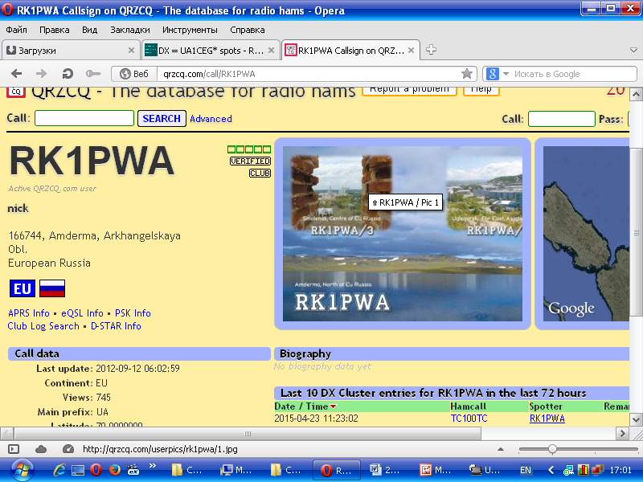

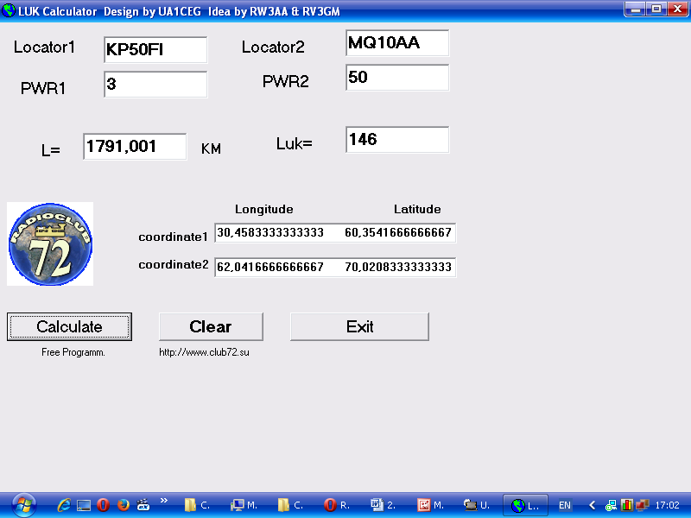

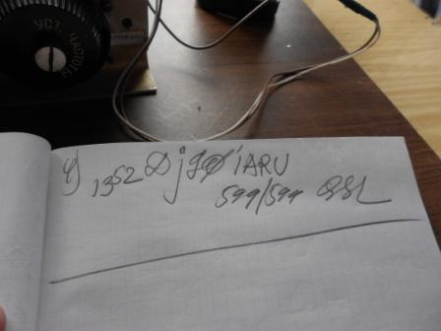
С этой станцией я провёл QSO со стационарного радио, час назад. Но, QSO из лесов- полей, QRP/p на самоделке, несомненно, классом выше! Во всяком случае, так по моим критериям…
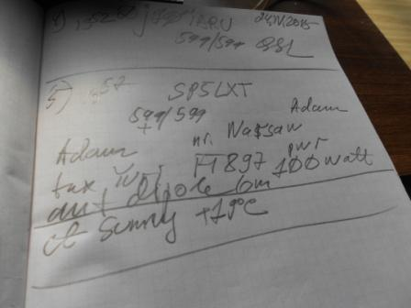
Здесь тоже немного похихикали, в Польше аж +19! Прямо лето!

Итак, работая 3-мя ваттами, QRP/p я провёл QSO со следующими квалифицированными операторами:
- GB0RPC;
- DL1DTX;
- RK1PWA;
- DJ90IARU;
- SP5LXT.
Отлично прошла микро- экспедиция. Погода была великолепная.
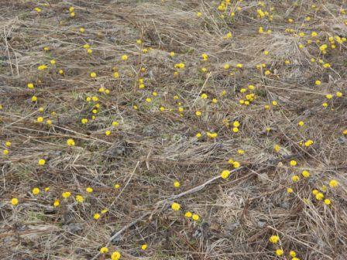

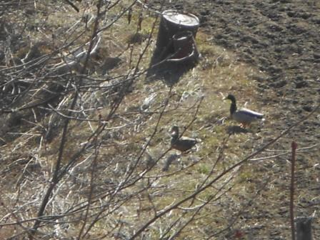
Кажется, это знакомые с прошлого года утки! Уж очень они спокойно реагируют
на присутствие людей. Подкармливали их все, кто шёл мимо, особенно любит это детвора!
Для сравнения, приведу несколько фото, какая была погода 3 дня назад:
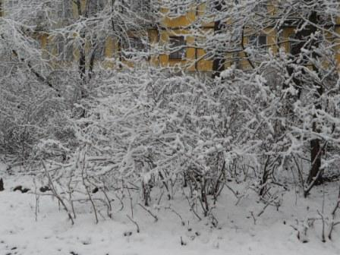
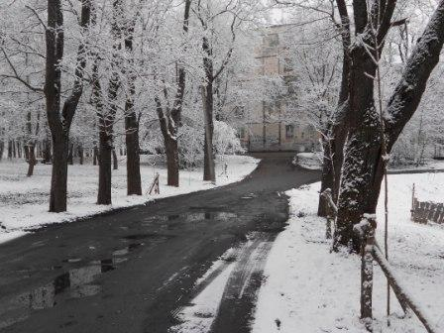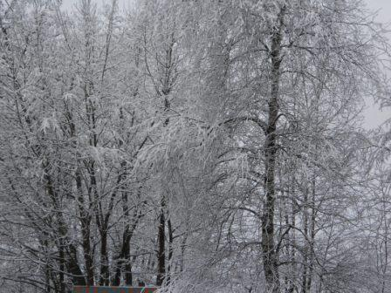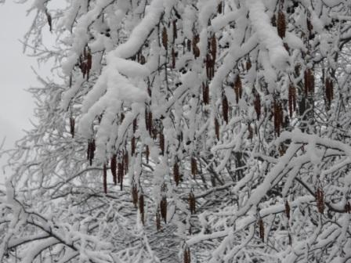
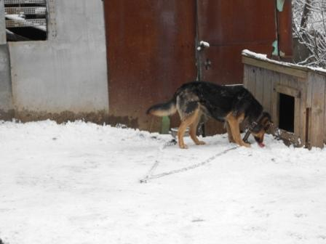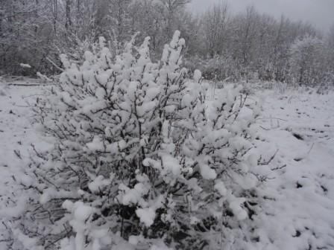
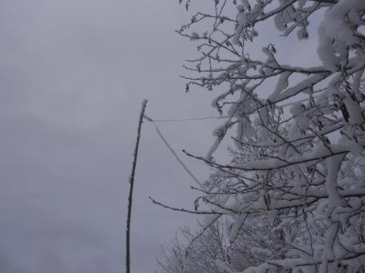

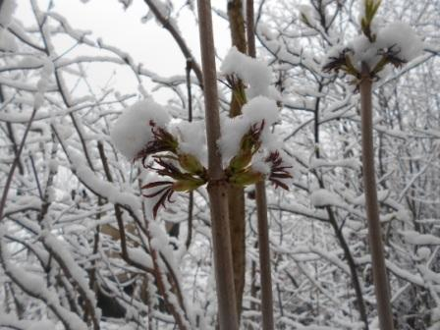
Бузина уже начала оживать…
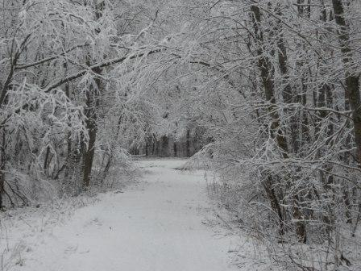

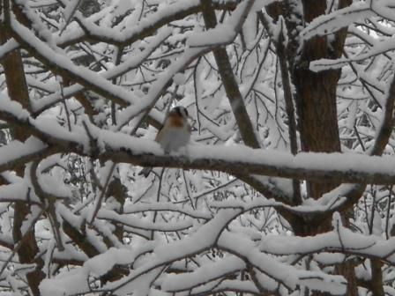
Какая-то очень дружелюбная птичка, рассматривала меня, пока я уж совсем близко не подошёл.
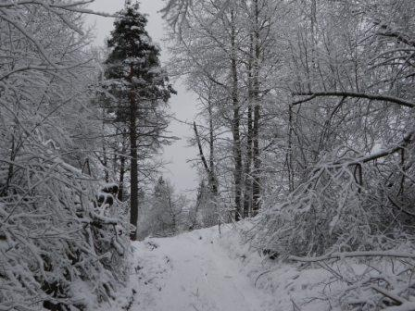

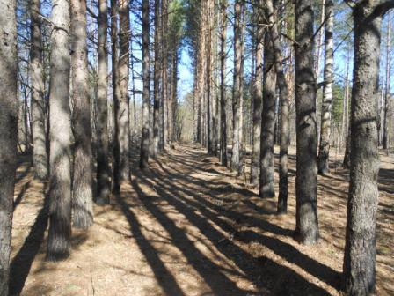

Явно видна разница!

До встречи в эфире!
73! UA1CEG Юрий Александров, д.Гарболово. Ленинградской области, Всеволожского района.

LO23, KP50FI.

